Державний університет інтелектуальних технологій і зв’язку

Факультет: Інформаційних технологій та кібербезпеки

Кафедра: Комп’ютерних наук

**Протокол лабораторної роботи №1**

**з дисципліни**

**«Веб-технології»**

Виконав студент групи ІПЗ-3.02

Вайцеховський Олександр

Перевірив ст. викл. каф. КН

Северин М.В.

Одеса - 2025

**Лабораторної роботи No1**

**Тема:** Основи JavaScript

**Мета:** набуття практичного досвіду створення та виконання скриптів мовою JavaScript.

**Завдання**

**1.** Ознайомитися з теоретичним матеріалом.

**2.** Написати оператор виводу за допомогою alert свого ім’я та прізвища.

Усе просто: Додаємо в тегу <html> тег <script> та всередині нього функцію alert().

<!DOCTYPE html>

<html lang="en">

<head>

  <title>LB1</title>

</head>

<script>

    alert("Vaitsekhovskyi Oleksandr SE 3.02")

</script>

<body>

</body>

</html>

Шматок коду 1 — код сторінки

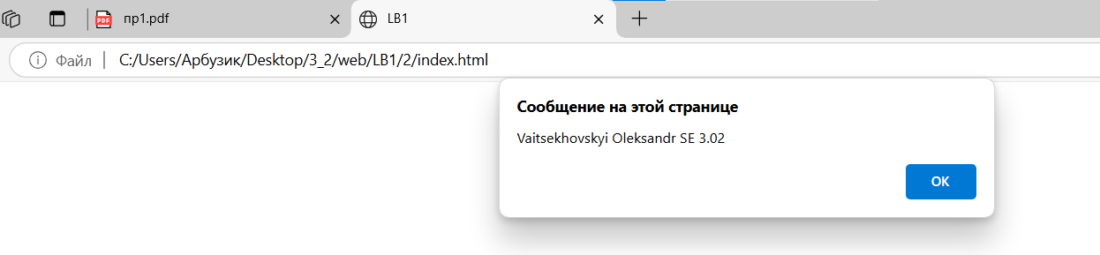

Рисунок 1 — Результат роботи скрипту

**3.** Створити зовнішній файл alert.js і перенести до нього рішення попередньої задачі п.2, прикріпити файл alert.js до поточного HTML-документу.

Створюємо файл alert.js та вставляємо туди код скрипту, не забуваючи підключити файл до html розмітки.

alert("Vaitsekhovskyi Oleksandr SE 3.02")

Шматок коду 2 — Зміст файлу alert.js

<!DOCTYPE html>

<html lang="en">

<head>

  <title>LB1</title>

</head>

<script src="alert.js"></script>

<body>

</body>

</html>

Шматок коду 3 — Код сторінки

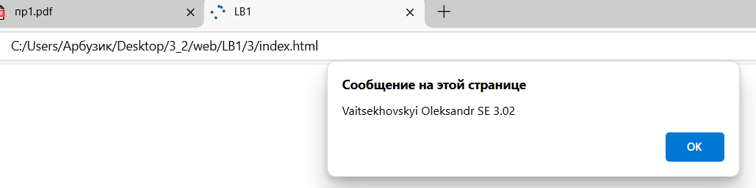

Рисунок 2 — результат роботи скрипту

**4.** Оголосити дві змінні: user1 та user2. Записати до user1 своє ім’я. Скопіювати з user1 до user2 своє ім’я. Вивести за допомогою alert змінну user2.

let user1 = 'Vaitsekhovskyi Oleksandr SE 3.02';

let user2 = user1;

alert(user2);

Шматок коду 4 — вміст скрипту

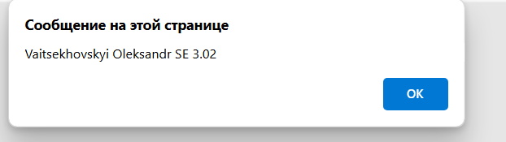

Рисунок 3 — Результат роботи скрипта

**5.** Використовуючи спливаючі вікна «alert» і «prompt», написати скрипт, який визначає доступ до інформації за паролем, якщо пароль 111 – рівень доступу «A», якщо пароль 222 – рівень доступу «Б», всі інші випадки – «Доступ заборонено!!!»

let password = prompt(‘Password’, 3);

if (password == 111) {

    alert(‘Access level «A»’);

} else if (password == 222) {

    alert(‘Access level «B’);

} else {

    alert(‘Access Denied!!!’);

}

Шматок коду 5 — зміст файлу alert.js

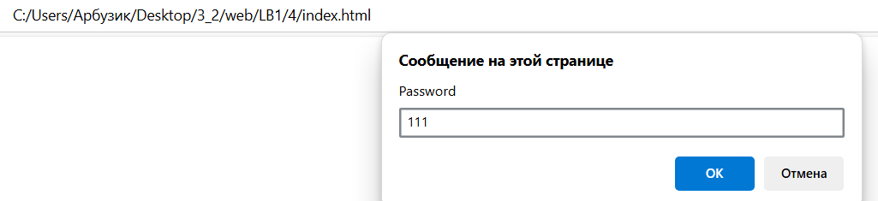

Рисунок 4 — Вікно вводу

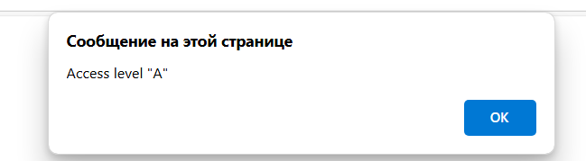

Рисунок 5 — Результат

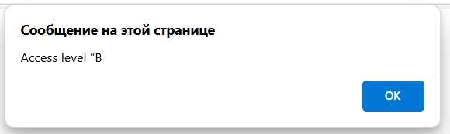

Рисунок 6 — Результат «222»

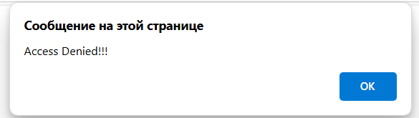

Рисунок 7 — Результат 3

**6.** Організувати введення імені користувача та виконати перевірку наступних умов: якщо користувач ADMIN (admin, Admin, aDmIn,...) – показати повідомлення «Привіт адміністратор», у протилежному випадку – повідомлення «Доступ обмежений! Зверніться до адміністратора системи». Тут буде усе те саме, що й до цього проте тепер на змінній використаємо метод String.prototype.toLowerCase().

let login = prompt('Login', 3);

if (login.toLowerCase() == 'admin') {

    alert('Hi Admin!');

} else {

    alert('Warning! User rights limited');

}

Шматок коду 6 — зміст скрипту

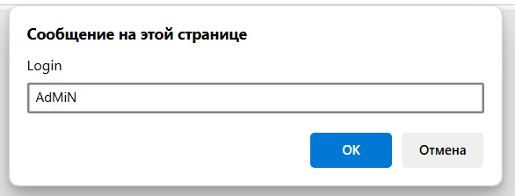

Рисунок 8 — Ввод даних

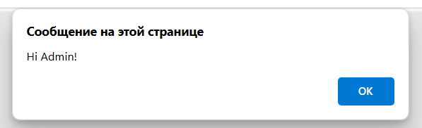

Рисунок 9 — Результат

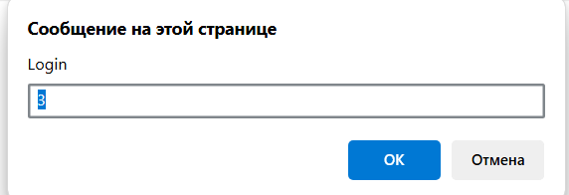

Рисунок 10 — Ввод даних

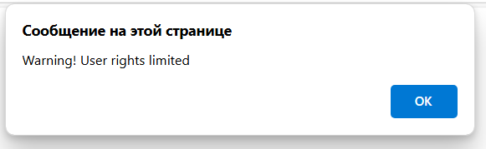

Рисунок 11 — Результат

**7.** Організувати введення даних від користувача (номер дня тижня). Перевірити, чи є введений номер дня тижня вихідним, якщо так – відобразити повідомлення «Вихідний», у протилежному випадку – вивести повідомлення «Робочий день». Перший день тижня – понеділок. Примітка. Під час виконання даного пункту завдання використати alert(), prompt(), оператор switch

let dayOfWeek = prompt('Day of week', 7);

switch (dayOfWeek)

{

    case '1':

        alert('This is working day');

        break;

    case '2':

        alert('This is working day');

        break;

    case '3':

        alert('This is working day');

        break;

    case '4':

        alert('This is working day');

        break;

    case '5':

        alert('This is working day');

        break;

    case '6':

        alert('This is weekend');

        break;

    case '7':

        alert('This is weekend');

        break;

}

Шматок коду 7 – Зміст скрипту

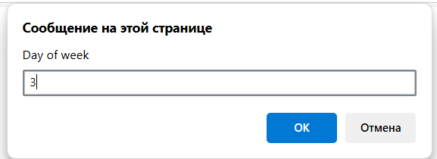

Рисунок 12 — Ввод данних

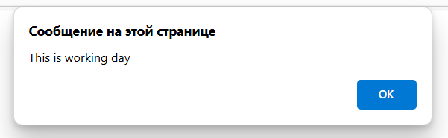

Рисунок 13 — Результат

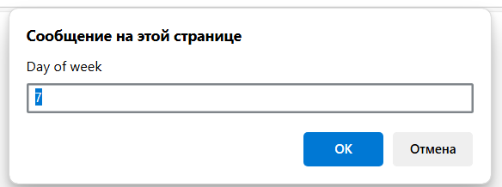

Рисунок 14 — Ввод данних

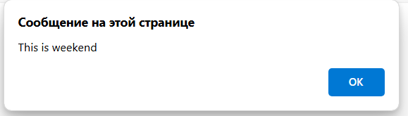

Рисунок 15 — Результат

**Відповідь на контрольні питання:**

1. Текст питання

Відповідь, приклад коду, тощо

1. Текст питання

Відповідь, приклад коду, тощо

**Висновок**

Виконавець роботи надає висновок щодо проведеної роботи, отриманих результатів, тощо.